Урок розвитку зв’язного мовлення
Тема. «Квіти часто нам говорять втричі більше, ніж слова»
(твір-мініатюра в художньому стилі)
Мета: вдосконалювати мовленнєво-мислиннєві вміння учнів усвідомлювати тему, основну думку, логіку викладу, тип і стиль мовлення у висловлюванні; на зразках творів літератури, живопису та фольклорної творчості українського народу розкрити символічне значення поетичного образу маку; формувати вміння будувати тексти в художньому стилі; розвивати зв’язне мовлення, уяву, творчі здібності учнів; удосконалювати знання з розділів «Орфографія», «Пунктуація», «Стилістика», «Лексика»; виховувати екологічну грамотність, любов до природи і дбайливе ставлення до неї.
Міжпредметні зв’язки:
Народознавство. Рослинна символіка. Мак – одвічний символ українського народу.
Основи природознавства. Значення рослин у природі та житті людини.
Образотворче мистецтво. Вирішення малюнка в кольорі.
Українська література. Образ маку у творах української літератури. Обладнання: репродукції картини К. Білокур «Букет квітів», М. Приймаченко «Червоні маки», І. Труша «Маки», звукозапис Й.С. Баха “Токката і фуга ре-мінор», Г. Свиридова “Заметіль”, відеозапис пісні Наталії Май «Маки червоні», веснянки «Мак», виставка робіт, літературна виставка.
Хід уроку

Я зірвав квітку – і вона загинула,
Я спіймав метелика – і він умер
У мене на долоні.
І тоді я зрозумів,
Що торкнутися краси
Можна тільки серцем.
П. Гвєздослав

Хід уроку
І. Організаційний момент.
ІІ. Оголошення теми, завдань та мети уроку.
- «Коли людина не відчуває краси квітів, коли не любить природу і коли її не радують пісні, вона хвора. І цю людину треба обов’язково лікувати», - писав англійський драматург В. Шекспір.
(обговорення, відповіді учнів).
- Мікрофон.
Що ви очікуєте від сьогоднішнього уроку?
- Мета уроку, обговорення епіграфа ( Які думки та почуття навіює вам епіграф уроку?)
III. Актуалізація знань.
Робота в парах. Згоден – не згоден – обгрунтуй
Він гріє кригу неба (із)даля
мелодія цвітка ц..ого (не)хитра
великий і гарячий як земля
ранимий і тендітний мов повітря.
(Не) руш його (не)хай собі горит..
(не) руш бо він подібний (до) любові.
Він сміх він зойк він (у) трагічну мит..
нагадує мені краплини крові.
(Вівчар Ганна Миколаївна)
Завдання:
- Вжити правильно орфо- і пунктограми, обгрунтувавши їх.
- Про яку квітку говориться у цій поетичній строфі?
- Які квіти є символами України?
IV. Сприйняття та засвоєння нових знань.
1. Вступне слово вчителя. Мотивація учнів.
(За книгою Л. Павленка “Квіт папороті”)
Людина починається з любові. А любов виростає з дитинства. І все ж таки настає та добра година, коли витворюється велике диво, на чистих берегах дитинства враз виринає перший знак і на увесь вік западає у пам’ять.
Така вже дивовина людської долі, що на берегах дитинства найперше запам’ятовуємо не сонце в його сліпучому сяйві, не обшир неба, а дерево біля хати, гілку, що б’ється у вікно, чи квітку, що зросла в городі чи вигаптувана на морозяному вікні. То земля дарує парость життя, і дитяча душа найчутливіше приймає цю велику таїну росту, обожнює втаємничену душу природи, сама зростає разом з нею.
Не знайти, мабуть, на земній кулі людей, яких не чарувала б світла музика квітів. Вони повсякчас супроводжують нас: зустрічають при народженні, прикрашають юність, зігрівають серце в старості. У кожного народу, як і в кожної людини, були і тепер є свої найулюбленіші квіти.
Багатьом поколінням українців запам’ятовувалася з дитинства саме макова квітка, бо не було жодної садиби, де б не буяв її пишний цвіт.
2. Робота з текстом.
- Прочитати тексти, з’ясувати, до якого типу мовлення вони належать, розкрити їх характерні особливості.
- Визначити стильову приналежність текстів, свою думку обгрунтувати.

1. Мак – однорічна рослина 20-50 сантиметрів заввишки. Листки роздільні. Квітки яскраво-червоні, великі – 3-5 сантиметрів у діаметрі. Цвіте у травні-липні. Росте на полях, схилах, уздовж доріг по всій території України, найчастіше в західних лісостепових і степових районах, у Криму. В Україні налічують 11 видів маку.

2. Мак – чудова квіточка! У нього зеленаве високе стебельце, як соломинка. А пелюсточки, мов маленькі язички полум’я, ніжні, оксамитові, так і палахкотять на сонечку. Доторкнешся до них – і злетять вони метеликами на землю. Дуже ніжна ця квіточка! Та і цвіте недовго – день-два.
- Лінгвістичне дослідження.
- Розкажи, що ти дізнався про розміри квітки, кількість її видів з наукового тексту? За допомогою якої частини мови?
- Поміркуй, з якою метою вживаються числівники в науковому мовленні.
- Чи є числівники в художньому тексті?
- У якому значенні використовується числівник у поєднанні з іменником (день-два) у ньому?
- Скажи, у якому тексті вжито більше числівників. Чому?
- Який висновок можна зробити про вживання числівників у науковому і художньому мовленні?
3. Учитель.
Існує до ста видів маку, однак в Україні найбільше відомі та вживані мак городній та мак дикий, самосійний (видюк).
Різні версії існують про походження рослини. То мак виникає із крові убитої людини, то з крові дракона. Вважається також, що квітка червоного маку є символом поєдинку любові й ненависті. Червоні пелюстки – це любов, чорна серцевина – ненависть. Існує багато українських легенд про мак, і одна з них, як дівчата-полонянки обпоювали маковим напоєм ординців. Але є цікаві легенди інших народів, які розповідають про походження маку.
- Випереджувальні завдання.
А) Легенди про мак (розповіді учнів)
Б) Повідомлення учнів творчої групи за темою «Художній образ маку у творах української літератури».
- В оповіданні Марка Вовчка “Горпина” описано властивості маку.
(Учень виразно читає уривок від того місця, коли Горпина напоює дитину маковим зіллям. Звучить Й. С. Бах, “Токката і фуга ре-мінор).
- Одна з героїнь роману Олеся Гончара “Прапороносці” – Шура Ясногорська – гине в долині червоних маків. Бачимо символічне поєднання життєвої краси і образу смерті у цьому уривку.
(Учень читає уривок. Музика Г. Свиридова “Заметіль”).
- А от у І. Нечуя-Левицького у творі «Без пуття» читаємо: “П’є, гуляє, сливе, щоночі, а свіжий з лиця, як мак”. “Вся голова у Василини цвіла червоним маком та настурціями... Перед столом стояла дівчина, неначе спалахнула полум’ям перша маківка серед зеленого листу”
- У М. Коцюбинського: “І все стало білим: пара, якою дихали коні і люди, сани й шерсть на худобі, всі чоловіки обернулись у сивих дідів, і тільки обличчя жінок цвіло, як польові маки”.
- Розкішну картину весняного квітування описує Марко Вовчок: “Цвіте-процвітає мак повний, і сивий, і червоний, розкинувся по землі синій ряст”.
- М. Стельмах легенда-поезія «Мак цвіте» має фольклорну основу (зачитати вірш).
5. Ідейно-художній аналіз легенди «Мак цвіте».
6. Усна народна творчість про мак.
- Народ скаже, як зав’яже.
Влучні вислови про рослину: образно кажуть: “Засипала, як маком дрібненько” (заговорила швидко), “З медом та маком промовила” (облесливо), “Сісти з маком” (у біду потрапити), “не з маком” (важко, недобре), “навчить горе з маком калачі їсти”.
Крім того, у нас мак або, точніше макове зерно – символ усього найдрібнішого або незначного, а неможливість виконати якусь важку й марудну, копітку роботу порівнюється із збиранням розсипаного маку. Так, наприклад, голодний на підтвердження свого стану, каже: “Зранку й макової росинки в роті не мав”. Чи (про щось численне, надзвичайно дрібне, що й важко уявити): “Як маком усіяно”, “мак-маком”.
- Мак і зерном, і цвітом своїм становить розкіш українського селянина. Мак увійшов у народні прислів’я та приказки, які яскраво показують ставлення до маку, але й називають його розкішною стравою на столі:
– Був з маком, та став з таком.
– Казав мак: «Що ти за жито, що рік не вродило та й голоду наробило, а я не родив сім літ, а голоду ніт».
– Мак сім літ не вродив, а голоду не зробив.
– Сім літ мак не родив, а циганські діти з голоду не померли.
– Не вродив мак, перебудемо й так.
– Споминай мак та їж так.
– Чорний мак, та смачний, біла редька, та гірка.
– Мак два тижні цвіте, чотири тижні дозріває, на сьомий – насіння летить.
– Такий бідний, як мак начетверо.
- Складено про мак і загадки.
– Впав порошок, став городок.
– Стоїть дуб повен круп.
– Повна діжка жита п’ятачком накрита.
– Під одним ковпаком сімсот козаків.
– Малий малишко закинув бочку на вишку.
7. Народні свята, ігри та повір’я, пов’язані з маком.
- Є у нашого народу свято, яке відзначається 14 серпня. Це день семи святих мучеників, або, як кажуть у народі, “Маковія”, “Першого Спаса”, “Спаса на воді”. У цей день у церквах святять воду, квіти й мак. Широко розповсюдженим було вірування у чудодійні властивості маку як оберегу від лиходійства відьом, упирів та інших демонічних істот.
Особливу силу, як вважалося, мав польовий мак, зерна якого самі висипалися з голівок, - так званий видюк. Якщо таким маком обсипати обійстя, то жоден злий дух не може зайти в нього, поки не збере і не порахує всі зернятка.
Після посвяти квіти й голівки маку кладуть за образами і зберігають аж до весни. Весною мак розсівають по городу, а сухі квіти на Благовіщення дівчата вплітають до своїх кіс, “щоб не випадало з голови волосся”.
Як свідчать етнографи, мак сіяли в середині посту, у середу. А пору цю називали хрестцями. Подія ця була значною, і до неї належним чином готувались. Інколи день цей випадав ще зовсім ранньої весни, коли й сніг лежав, а все одно мак сіяли, тільки б грунт скопати можна було. Сіяли дівчата чи молоді хлопці, при цьому примовляли й співали. Мак оспівували і в хороводних та ігрових веснянках.
- Інсценізація веснянки «Мак»
- Т.Г. Шевченко писав: «Заквітчай голову дівочу лілеями та тим рясним червоним маком». Любили дівчата прикрашати свої голови вінками. Український віночок не просто краса, а «знахар душі, бо в ньому є така чаклунська сила, що біль знімає, волосся береже». Один із них називали вінком надії (за М. Крищуком). Його виплітали дівчата, яким не поталанило в коханні. Бувало, і для того, щоб признатися в коханні нерішучому парубку. А в’язали вінок з волошок та польових маків. Волошка – символ простоти і ніжності, мак вселяє надію. Вважали, що любов прийде сама, коли такий вінок дівчина власноручно одягне на голову своєму обранцеві.
А цвіт маку долучають у вінок тоді, коли в родині хтось загинув у боротьбі з ворогами. До того ж, мак є символом печалі й туги.
8. Кліп «Маки червоні» (обговорення)
Червоний мак є символом пам’яті про тих, хто загинув під час Другої світової та захищає територіальну цілісність незалежної України сьогодні. Ми всі пам’ятаємо, якою страшною трагедією для українців була Друга світова війна. Ми пам’ятаємо, що той, хто захищає свою землю, завжди перемагає. Ця пам’ять робить нас сильнішими. Ця пам’ять – запорука нашої неминучої Перемоги сьогодні!
V. Підготовка до написання твору.
Квіткові барви маків втілено в творах живопису і в декоративно-ужитковому мистецтві.
- Давайте звернемося до творчості художниці, яка все своє життя присвятила квітам, для якої квіти були як діти. Це самобутня українська художниця Катерина Білокур.
Розгляд репродукції картини «Букет квітів» 1960 р.
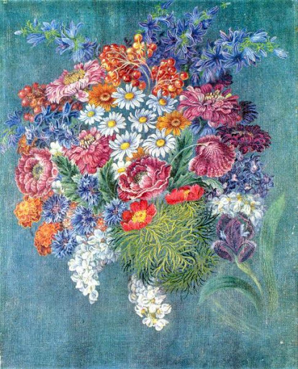
- Кожен художник по-своєму відтворює дійсність на полотні. На картинах Марії Приймаченко буяють фантастичні квіти, які прийшли з українських рушників та дівочих віночків. Композиція «Червоні маки» нагадує стінопис, малюнок побудовано симетрично, кольорова гра – на контрастних відношеннях.
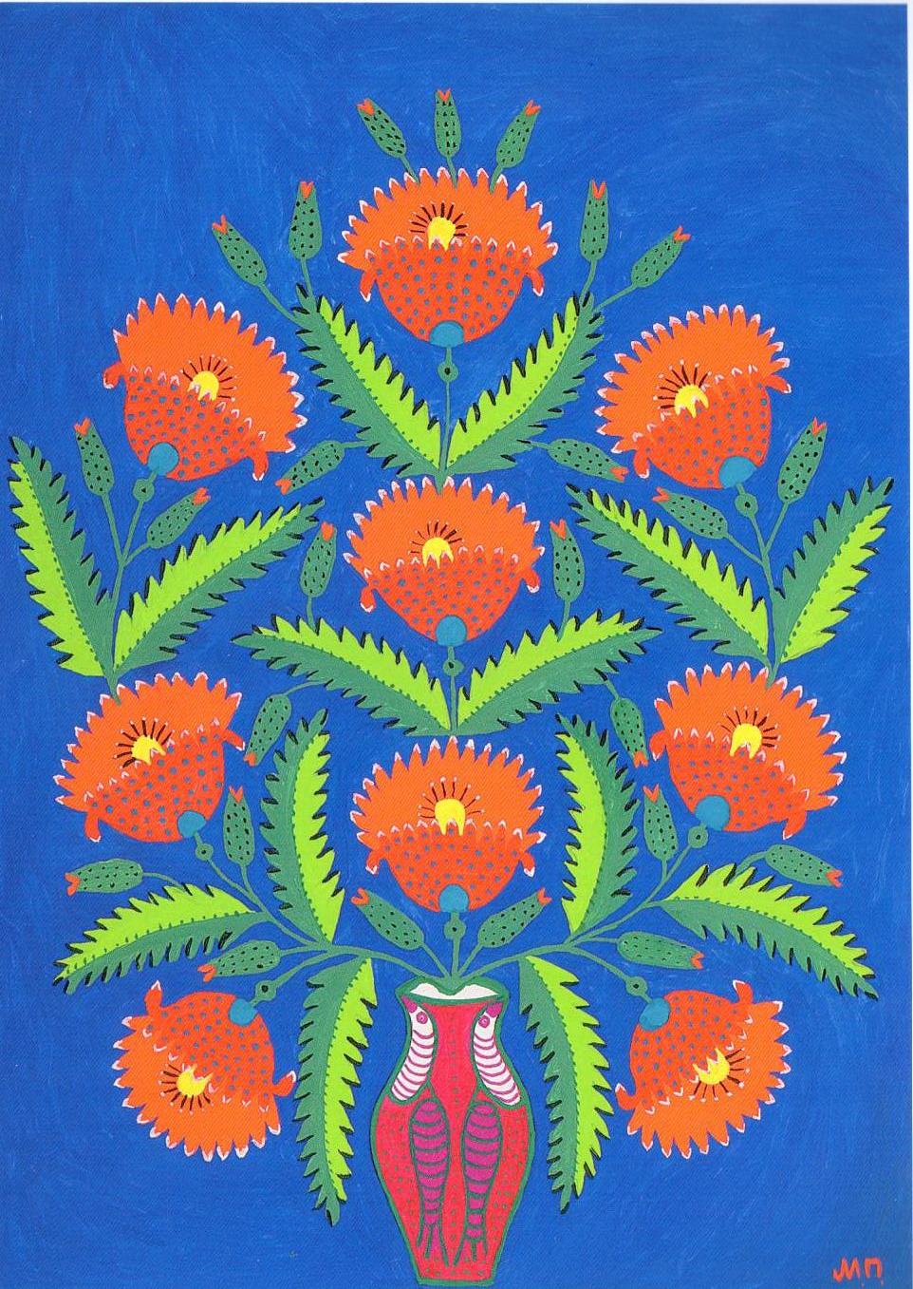
- Іван Труш – художник-імпресіоніст. Картина «Маки»
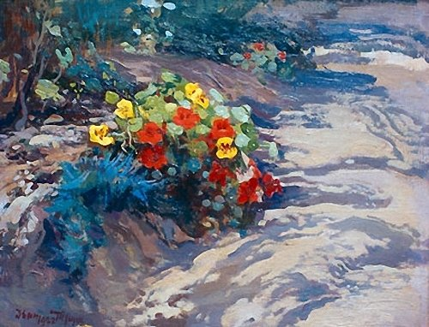
- Розгляд виставки вишиваних нитками та бісером робіт (рушники, серветки, штучні квіти, сорочки), на яких зображені маки.
- «Шість капелюшків» Едварда де Боно.
- Кожен із «шести капелюшків» висловлює думку щодо слів В. Симоненка «Квіти часто нам говорять втричі більше, ніж слова». Як цю думку вирішили у своїх творах митці слова та живопису?
(На прикладі опрацьованого матеріалу)
VI. Робота над твором.
- Методичні поради до творчої роботи.
- Написання твору на одну із запропонованих тем:
Маки - квіти пам’яті та любові.
Вінок туги й печалі.
Червоні маки – квіти кохання.
3. Самостійна робота.
А) Вибрати тему та жанр твору, скориставшись таблицею.

Види творів
Твір-розповідь | Твір-опис | Твір-роздум
Повідомлення про подію. | Зображення основних ознак явища, предмета, особи | Послідовна передача думок, міркувань як доказ
1.Початок дії. | 1.Передача загального враження. | 1.Теза
2.Розвиток дії. | 2.Характеристика деталей. | 2.Аргументи (докази)
3.Закінчення. | 3.Висновок. | 3.Висновок.

Б) Заповнити таблицю.
План | Спостереження
- Де ростуть маки?
Коли цвітуть?
- Опис зовнішнього вигляду:
а) колір квітки;
б) форма, будова квітки;
в) стебло;
г) листки;
д) запах.
- Чим приваблює?
- Що ти відчуваєш, коли квітка поруч?

4. Словниково-орфографічна робота.
- Утворити синонімічні ряди до слів: червоний, цвітуть, квіт, рясно.
- Дібрати епітети (мак, земля, зрада, краса, життя)
- Записати правильно слова: рожево/червоний, яскраво/червоний, червоно/гарячий, криваво/червоний, вогня(н,нн)ий, вогне(н,нн)ий, полум..яний.
5. Написання творів.
6. Зачитування творчих робіт учнів.
VII. Підсумок уроку.
- Рефлексія учнів. Незакінчене речення.
Сьогодні на уроці я навчився (дізнався) …
Я зрозумів, що…
Сьогодні на уроці мені найбільше сподобалося…
Я змінив своє ставлення до…
Найбільший мій успіх –це…
Найбільші труднощі я відчув…
Я не вмів, а тепер умію…
Можна зробити такий висновок…
Отримана інформація дозволила мені зробити висновок, що …
- Оцінювання учнів.
- Учитель:
"Квіти, як люди, на добро щедрі і, людям ніжність віддаючи, вони цвітуть, серця обігріваючи, як маленькі, теплі багаття", - писав К. Жане.
Лише квіти живуть по-справжньому, живуть відраховані ним дні так відчайдушно кольорово, ніби розуміють краще людей швидкоплинність життя.
Сьогодні ми зробили мандрівку в чарівний світ квітів. Пам’ятайте: квіти – це завжди гарний настрій, це добро і краса. І цю красу ми маємо зберегти для наступних поколінь.
Тож учіться по-справжньому цінувати, оберігати красу природи. Не забувайте слів П. Гвєздослава (епіграф) і вчіться розуміти красу тільки серцем.
VIII. Домашнє завдання: закінчити творчу роботу.

